CONTRATO Nº 005/2022
CONTRATO QUE ENTRE SI CELEBRAM A CÂMARA MUNICIPAL ACARI/RN E A EMPRESA AMANDA CLAUDIA DE LIMA DANTAS - ME, VISANDO A PRESTAÇÃO DE SERVIÇOS DE CONFECÇÃO DE COMENDAS PERSONALIZADAS PARA SOLENIDADES DA CÂMARA MUNICIPAL DE ACARI NO ANO DE 2022.

CONTRATANTE: CÂMARA MUNICIPAL DE ACARI/RN, estabelecida à Rua Tomaz de Araújo, 05, CEP. 59.370-000, Acari/RN, inscrita no CGC/CNPJ sob número 08.539.439/0001-07, neste ato representada por seu presidente, o Sr. JOSÉ RIVALDO LIMA, brasileiro, solteiro, comerciante, portador da Cédula de Identidade nº 1.231.951 SSP/RN e inscrito no CPF nº 364.783.344-49, residente e domiciliado na Rua Napoleão Antão, nº 103, Bairro Centro, Acari/RN, CEP: 59370-000.

CONTRATADO: AMANDA CLAUDIA DE LIMA DANTAS - ME, inscrita no CNPJ nº 10.873.870/0001-29, com sede na Rua Presidente Kennedy, 140, Centro, Currais Novos/RN, CEP: 59380-000, por sua representante, a Sra. AMANDA CLÁUDIA DE LIMA DANTAS, inscrita no CPF sob o nº 512.629.404-00.

As partes acima identificadas têm, entre si, justo e acertado o presente Contrato de Prestação de Serviços, que se regerá pelas cláusulas seguintes e pelas condições de preço, forma e termo de pagamento descritas no presente.

CLAUSULA PRIMEIRA – DO OBJETO

O objeto do presente contrato consiste na contratação de empresa visando à Prestação de Serviços de Confecção de Comendas Personalizadas para Solenidades da Câmara Municipal de Acari/RN no ano de 2022.

CLÁUSULA SEGUNDA – DA LEGALIDADE

A presente transação contratual foi procedida com base nos ditames da Lei 8.666/93, e com observância dos princípios administrativos que a norteiam.

CLÁUSULA TERCEIRA – DO PREÇO, DA FORMA DE PAGAMENTO E DA DOTAÇÃO ORÇAMENTÁRIA

- As despesas decorrentes do referido contrato correrão por dotação orçamentária específica, no presente exercício.
- O valor total do presente contrato corresponderá a R$ 13.300,00 (treze mil e trezentos reais).
- O pagamento será efetuado de acordo com os serviços constantes na proposta, mediante a apresentação da nota fiscal de serviço e as devidas certidões negativas.
- As despesas decorrentes da presente contratação serão alocadas na seguinte dotação orçamentária: Unidade 01 – Câmara Municipal, Função: 01 – Legislativa, Sub-Função: 031 – Ação Legislativa, Projeto Atividade: 2001 – Manutenção da Câmara Municipal, Natureza da despesa: 3.3.90.39.00 – Outros Serviços de Terceiros – Pessoa Jurídica.

CLÁUSULA QUARTA – DO PRAZO DO CONTRATO

Esse Contrato vigorará entre as partes a partir da data da assinatura até o dia 31 de dezembro de 2022, podendo ser rescindido sem qualquer ônus ou penalidade, mediante prévio aviso escrito com 30 (trinta) dias de antecedência.

CLÁUSULA QUINTA – DAS OBRIGAÇÕES DA CONTRATANTE

Constituem obrigações da CONTRATANTE, além das demais previstas neste contrato:

- Cumprir todos os compromissos financeiros assumidos com o CONTRATADO, efetuando os pagamentos de acordo com a cláusula terceira;
- Fornecer e colocar à disposição do CONTRATADO todos os elementos e informações que se fizerem necessários à execução deste contrato;
- Notificar, formar e tempestivamente, o CONTRATADO sobre as irregularidades observadas no cumprimento deste contrato;
- Notificar o CONTRATADO, por escrito e com antecedência, sobre multas, penalidades e quaisquer débito de sua responsabilidade;
- Fiscalizar a execução do presente contrato;
- A fiscalização de que trata o subitem “e” acima não exclui nem reduz a responsabilidade do CONTRATADO pelos danos causados diretamente à CONTRATANTE ou a terceiros, decorrentes de sua culpa ou dolo na execução deste contrato em conformidade com o Artigo 70, da Lei Federal nº 8.666/93 e alterações.

CLÁUSULA SEXTA – DAS OBRIGAÇÕES DO CONTRATADO

Constituem obrigações do CONTRATADO, além das demais previstas neste contrato:

- Na execução do objeto do presente contrato, envidará o CONTRATADO todo empenho e dedicação necessários ao fiel e adequado cumprimento dos encargos que lhe forem confiados;
- Não transferir a terceiros, por qualquer forma, nem mesmo parcialmente, o presente contrato, nem subcontratar qualquer das prestações a que está obrigado;
- Prestar todas as informações e esclarecimentos solicitados pelo CONTRATANTE e atender, pronta e irrestritamente, às solicitações deste, mediante apresentação de relatórios quando necessário;
- Cumprir todas as determinações, recomendações e orientações legais emanadas da CONTRATANTE;
- Apresentar, quando da entrega da fatura para pagamento dos serviços executados e as certidões negativas de débitos que atestem a sua regularidade fiscal, abaixo especificadas:
a.1) Certidão Conjunta Negativa de Débitos relativa a Tributos Federais e à Dívida Ativa da União, com créditos previdenciários.
a.2) Certidão Conjunta Negativa de débitos relativos aos Tributos Estaduais e à Dívida Ativa do Estado, expedida pela Secretaria de Estado de Tributação do Estado do Rio Grande do Norte, para os participantes com sede no Rio Grande do Norte.
a.3) Certidão negativa ou positiva com efeitos de negativa junto a fazenda municipal.
a.4) Prova de regularidade do Fundo de Garantia por tempo de serviço - FGTS (Certificado de Regularidade do FGTS - CRF), emitida pela Caixa Econômica Federal.
a.5) Certidão Negativa de Débitos Trabalhistas, expedida pelo órgão responsável, sede da referida empresa, conforme prevê a Lei nº 12.469.
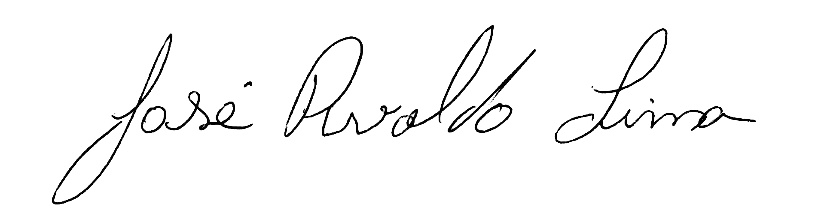
- Por força do parágrafo. 2º do art. 32, da Lei nº. 8.666/93, fica o CONTRATADO obrigado a declarar ao CONTRATANTE, sob as penalidades cabíveis, a ocorrência de fato impeditivo da habilitação que venha a ocorrer posteriormente à mesma.

CLÁUSULA SÉTIMA – DO FORO DE ELEIÇÃO

As partes elegem o Foro da Comarca de Acari, Estado do Rio Grande do Norte, para dirimir dúvidas decorrentes deste Contrato, renunciando expressamente a qualquer outro, ainda que mais privilegiado.

E por estarem justos e contratados, assinam o presente termo de contrato em 02 (duas) vias de igual teor e forma e para um só efeito na presença das testemunhas.

Acari – RN, 29 de março de 2021.

JOSÉ RIVALDO LIMA
CONTRATANTE

AMANDA CLÁUDIA DE LIMA DANTAS
CONTRATADA

TESTEMUNHAS:

______________________________________________ CPF:

_____________________________________________ CPF:

